Приложение № 7
Наименование, габариты и предельная масса предполагаемых к перевозке грузов

№ п/п | Наименование детали | Деталь | Габаритные размеры (ДхШхВ), м | Масса предельная (кг) | Масса средняя (кг) |  | Требование к транспортировке
1 | Колесная пара | 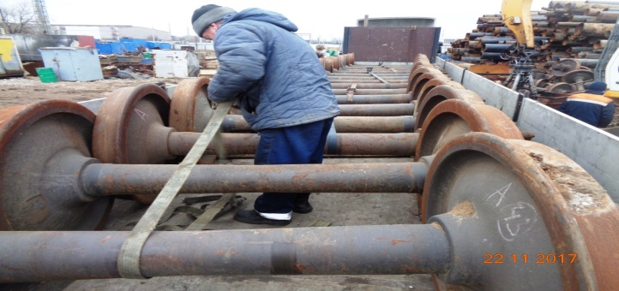 | 2,4х0,99х0,99 | 1400 | 1200 |  | застопорение (подклинивание) груза для исключения перемещения его во время транспортировки.
2 | Надрессорная балка | 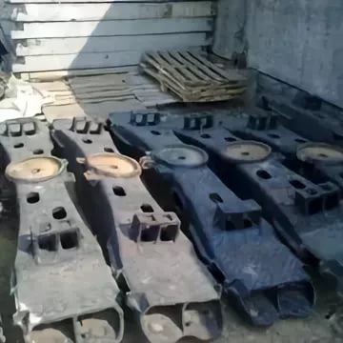 | 2,59х0,48х0,48 | 515 | 500 |  | особых требований нет
3 | Боковая рама | 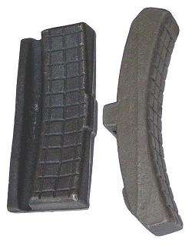  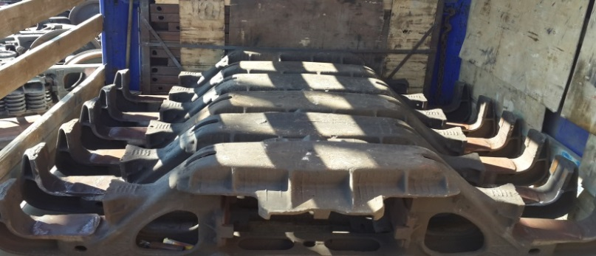 | 2,413х0,654х0,62 | 395 | 400 |  | особых требований нет
4 | Тяговый хомут | 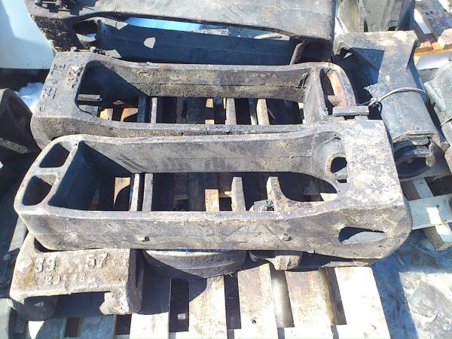 | 0,80х0,30х0,30 | 108 | 108 |  | особых требований нет
5 | Поглощающий аппарат класса Т1 | 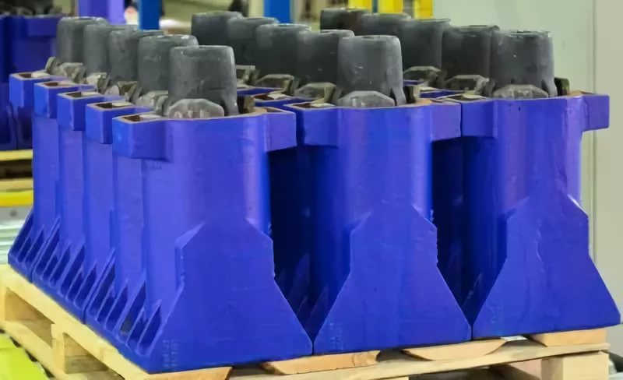 | 0,60х0,25х0,25 | 134 | 134 |  | в обрешетке
6 | Поглощающий аппарат класса Т2 | 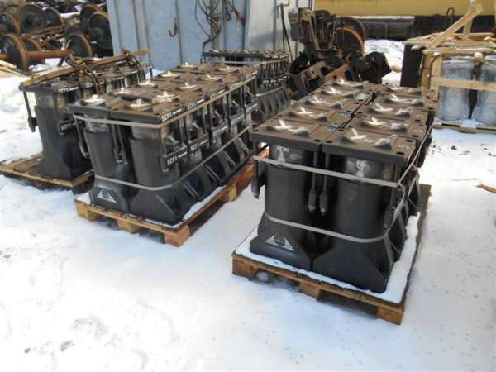 | 0,8x0,65x0,63 | 165-214 |  | 200 | в обрешетке
7 | Автосцепка | 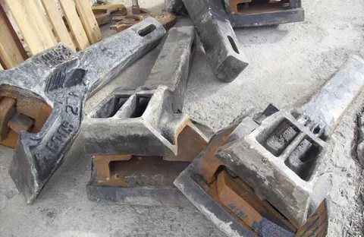 | 1,130х0,421х0,440 | 207 |  |  | особых требований нет
8 | Клин | 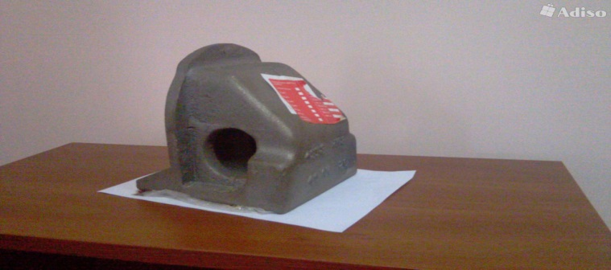 | 0,24x0,16x0,19 | до 16,2 |  |  | особых требований нет
9 | Колодка | 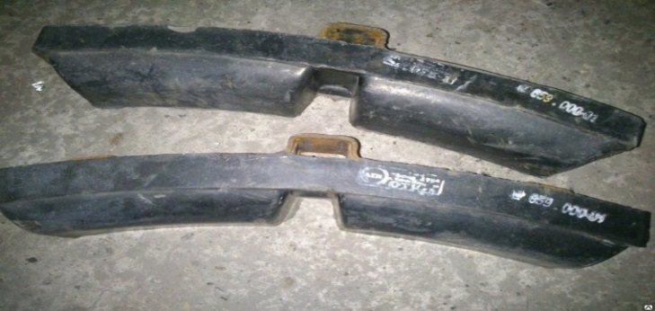 | 0,33х0,65х0,65 | до 15 |  | 15 | особых требований нет
10 | Крышка люка | 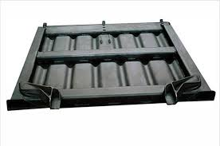 | 1,59х1,43х0,18 | 167 |  |  | особых требований нет
11 | Лом черных металлов | 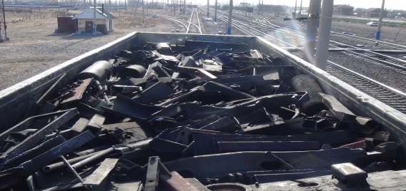 |  |  |  |  | особых требований нет

